Célterület adatlap

Célterület azonosító: 1 025 574
Helyi Akciócsoport: Tiszazugi-Leader Vidékfejlesztési Programiroda Nonprofit Kft.
UMVP intézkedés: Életminőség/diverzifikáció
Jogcím: Közösségi célú fejlesztés
Célterület megnevezése: Nyári iskolaszüneti időszakban általános iskolás gyermekek foglalkoztatása és felügyelete
Vonatkozó HPME azonosító: 780a06
Vonatkozó HPME megnevezése: Fiatalok megismertetése a Tiszazugi kistérség hagyományaival
I. Fogalom magyarázat
-
II. Támogatás vehető igénybe
Támogatás vehető igénybe a Tiszazugért LEADER HACS településein lévő általános iskoláskorú gyermekek iskola nyári szüneti időszakában való gyermekfelügyelet biztosítására és foglalkoztatására, előre tervezett tematika alapján. Támogatás vehető igénybe nyári iskola, tábor jellegű tematikában megjelölt különböző szabadidős, kézműves, sport, játékos és életkori sajátosságokhoz igazított fejlesztő tevékenységek nyújtására és ehhez kapcsolódó eszközök beszerzésére, működési kiadásaira. Támogatás vehető igénybe a tevékenységhez kapcsolódó marketing tevékenységre. Támogatás vehető igénybe a projekt megvalósulása során felmerülő személyi jellegű kiadásra (nyári foglalkoztatásban részt vevő felügyeletet ellátó személyek munkabér és járulékai, hagyományos mesterségeket bemutatók tiszteletdíjai)
III. Támogatás mértéke
Az igénybe vehető támogatás legkisebb mértéke kizárólag hátrányos helyzetű területen 350 000 forintösszeg.Az igénybe vehető támogatás legnagyobb mértéke kizárólag hátrányos helyzetű területen 3 500 000 forintösszeg.Az igénybe vehető támogatás legkisebb mértéke nem hátrányos helyzetű területen, illetve ha nincs a hátrányos helyzetű területre keret összegelkülönítve 0 forintösszeg.Az igénybe vehető támogatás legnagyobb mértéke nem hátrányos helyzetű területen, illetve ha nincs a hátrányos helyzetű területre keretösszeg elkülönítve 0 forintösszeg.
Intenzitások:
Kérelmező típusa Intenzitások nem LHH vagy vegyes Intenzitások LHH településen (%)
A rendelkezésre álló keretösszeg a 2007-2013-as időszakban hátrányos helyzetű területen 25 000 000 forintösszeg, egyéb területen forintösszeg.
IV. Célterület specifikus alanyi és tárgyi feltételek
A kedvezményezett vállalja, hogy a projekt LEADER támogatással történő megvalósítása esetén legalább 1 alkalommal részt vesz a HVS-sel kapcsolatos, együttműködést erősítő személyes konzultáción, rendezvényen vagy képzésen, a jogerős támogatási határozat kézhezvételétől számított 12 hónapon belül. Marketing tevékenység önállóan nem támogatható. Kis értékű tárgyi eszköz beszerzése önállóan nem támogatható. Személyi jellegű kiadás önállóan nem támogatható.

V. Jogosult települések
Támogatás olyan célra vehető igénybe, amely az alábbi településeken valósul meg:
Martfű ; Cibakháza ; Cserkeszőlő ; Csépa ; Kunszentmárton ; Nagyrév ; Öcsöd ; Szelevény ; Tiszainoka ; Tiszakürt ; Tiszasas ;
VI. Elszámolható kiadások
Jogcímhez elszámolható kiadás megnevezése
d) tradicionális eszközbeszerzés: a hagyományos népi kultúra, szellemi örökség ápolásának bemutatásának érdekében a megismertetni kívánt időszakban
készült, hagyományos, újonnan kereskedelmi forgalomban nem kapható gépek, eszközök, tárgyak.;
e) a fejleszteni kívánt tevékenységhez kötődő eszközök beszerzése;
g) marketing kiadások:
gb) kiadványok, szórólapok elkészítésének és terjesztésének költségei (adatgyűjtés, adatbázis-használati jog, szerkesztés, terjesztés költségei, nyomdai, fotó
és grafikai költségek);
gd) kiállítások részvételi költségei (kiállító terület bérlése, kiállítási területhez kapcsolódó közüzemi díjak, a kiállító terület berendezéseinek telepítési költségei);
ge) promóciók költségei (ajándéktárgyak készíttetése);
i) működési költség,
j) arculati elemek (ÚMVP és EU és HACS logó)
Személyi jellegű kiadás (nyári foglalkoztatásban részt vevő felügyeletet ellátó személyek munkabér és járulékai, hagyományos mesterségeket bemutatók
tiszteletdíjai)
VII. Értékelési szempontok
Értékelési szempont Ellenőrzés módja Pontszám
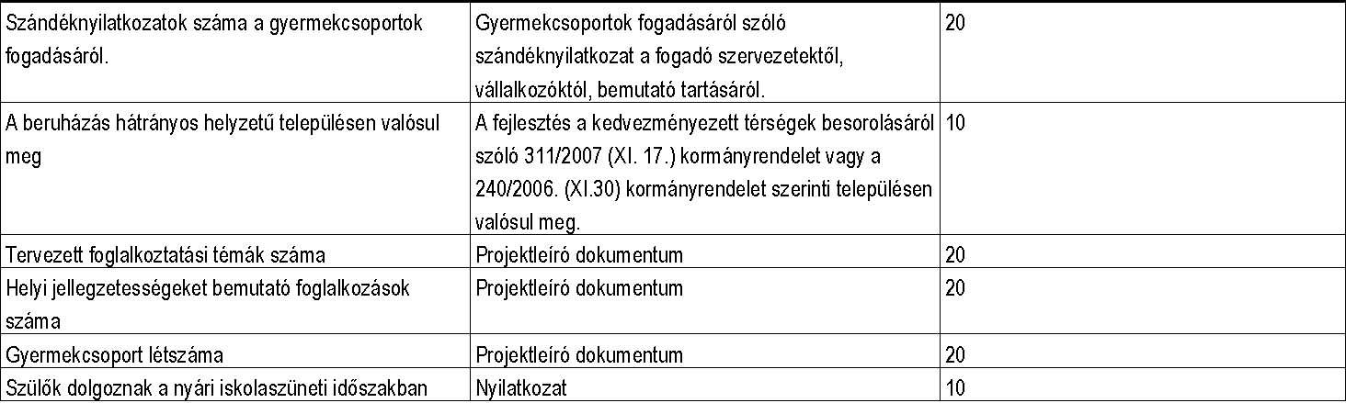
Értékelési szempont Részpontszám megnevezése Részpontszám maximum pontszám
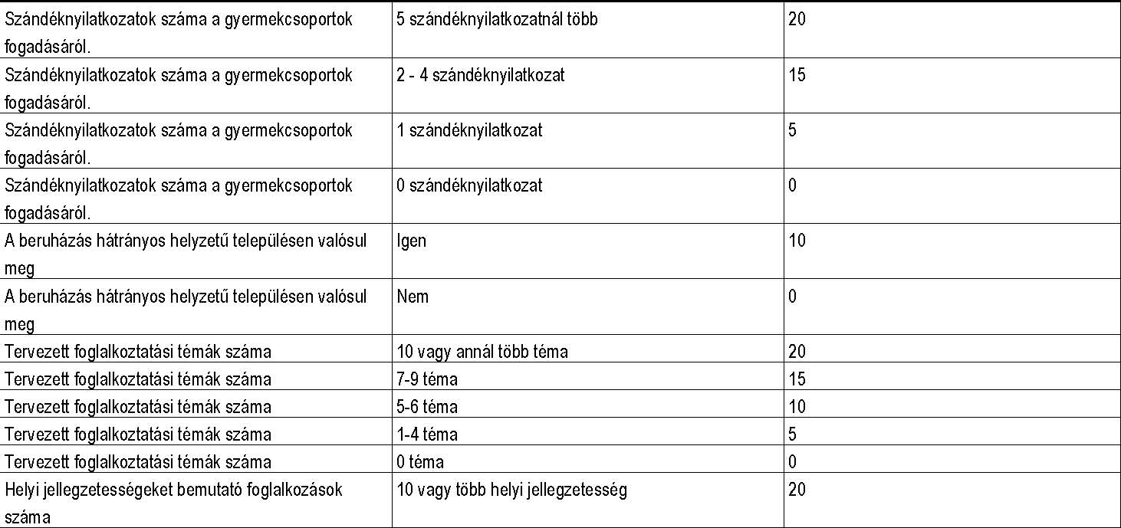
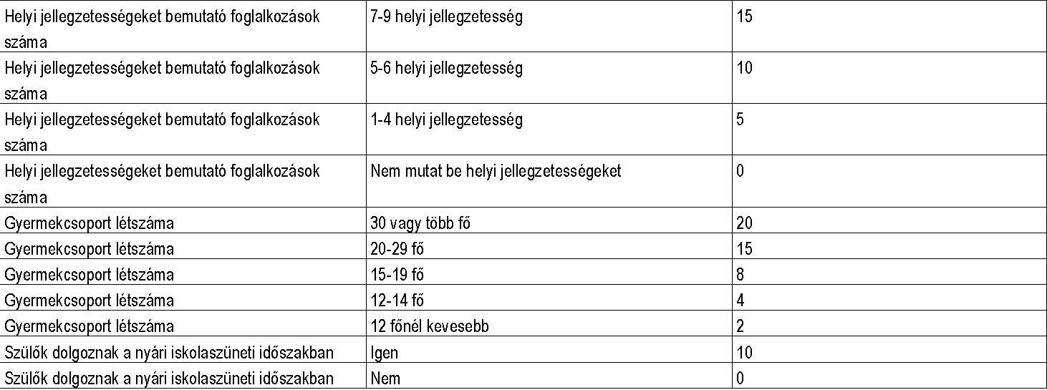
VIII. Jogkövetkezmények
Amennyiben a nyertes pályázó a támogatási határozat kézhezvételét követő 12 hónapon belül a projekt LEADER támogatással való megvalósítása esetén legalább 1 alkalommal nem vesz részt a Helyi Vidékfejlesztési Stratégia megvalósításával kapcsolatos, együttműködést erősítő személyes konzultáción, rendezvényen vagy képzésen, akkor a megítélt támogatás 5%-ának visszafizetésére kötelezett. Amennyiben az iskola szüneti időszakban nem biztosítja a napi 8 órás felügyeletet és foglalkoztatást legalább 1 hónap időtartammal, akkor megítélt támogatási összeg visszafizetésére kötelezett.
IX. Jogosultságot igazoló csatolandó mellékletek
Nyilatkozat a HVS-sel kapcsolatos, együttműködést erősítő személyes konzultáción, rendezvényen vagy képzésen való részvételről. A vonatkozó LEADER jogcímrendeletben előírt kötelező mellékletek; Projektleíró dokumentum (oktatási tematikát tartalmazza); Gyermekcsoportok fogadásáról szóló szándéknyilatkozat a fogadó szervezetektől, vállalkozóktól, bemutató tartásáról; szülői nyilatkozat. A formanyomtatványok a LEADER HACS honlapjáról letölthetők: www.tiszazugleader.eu

